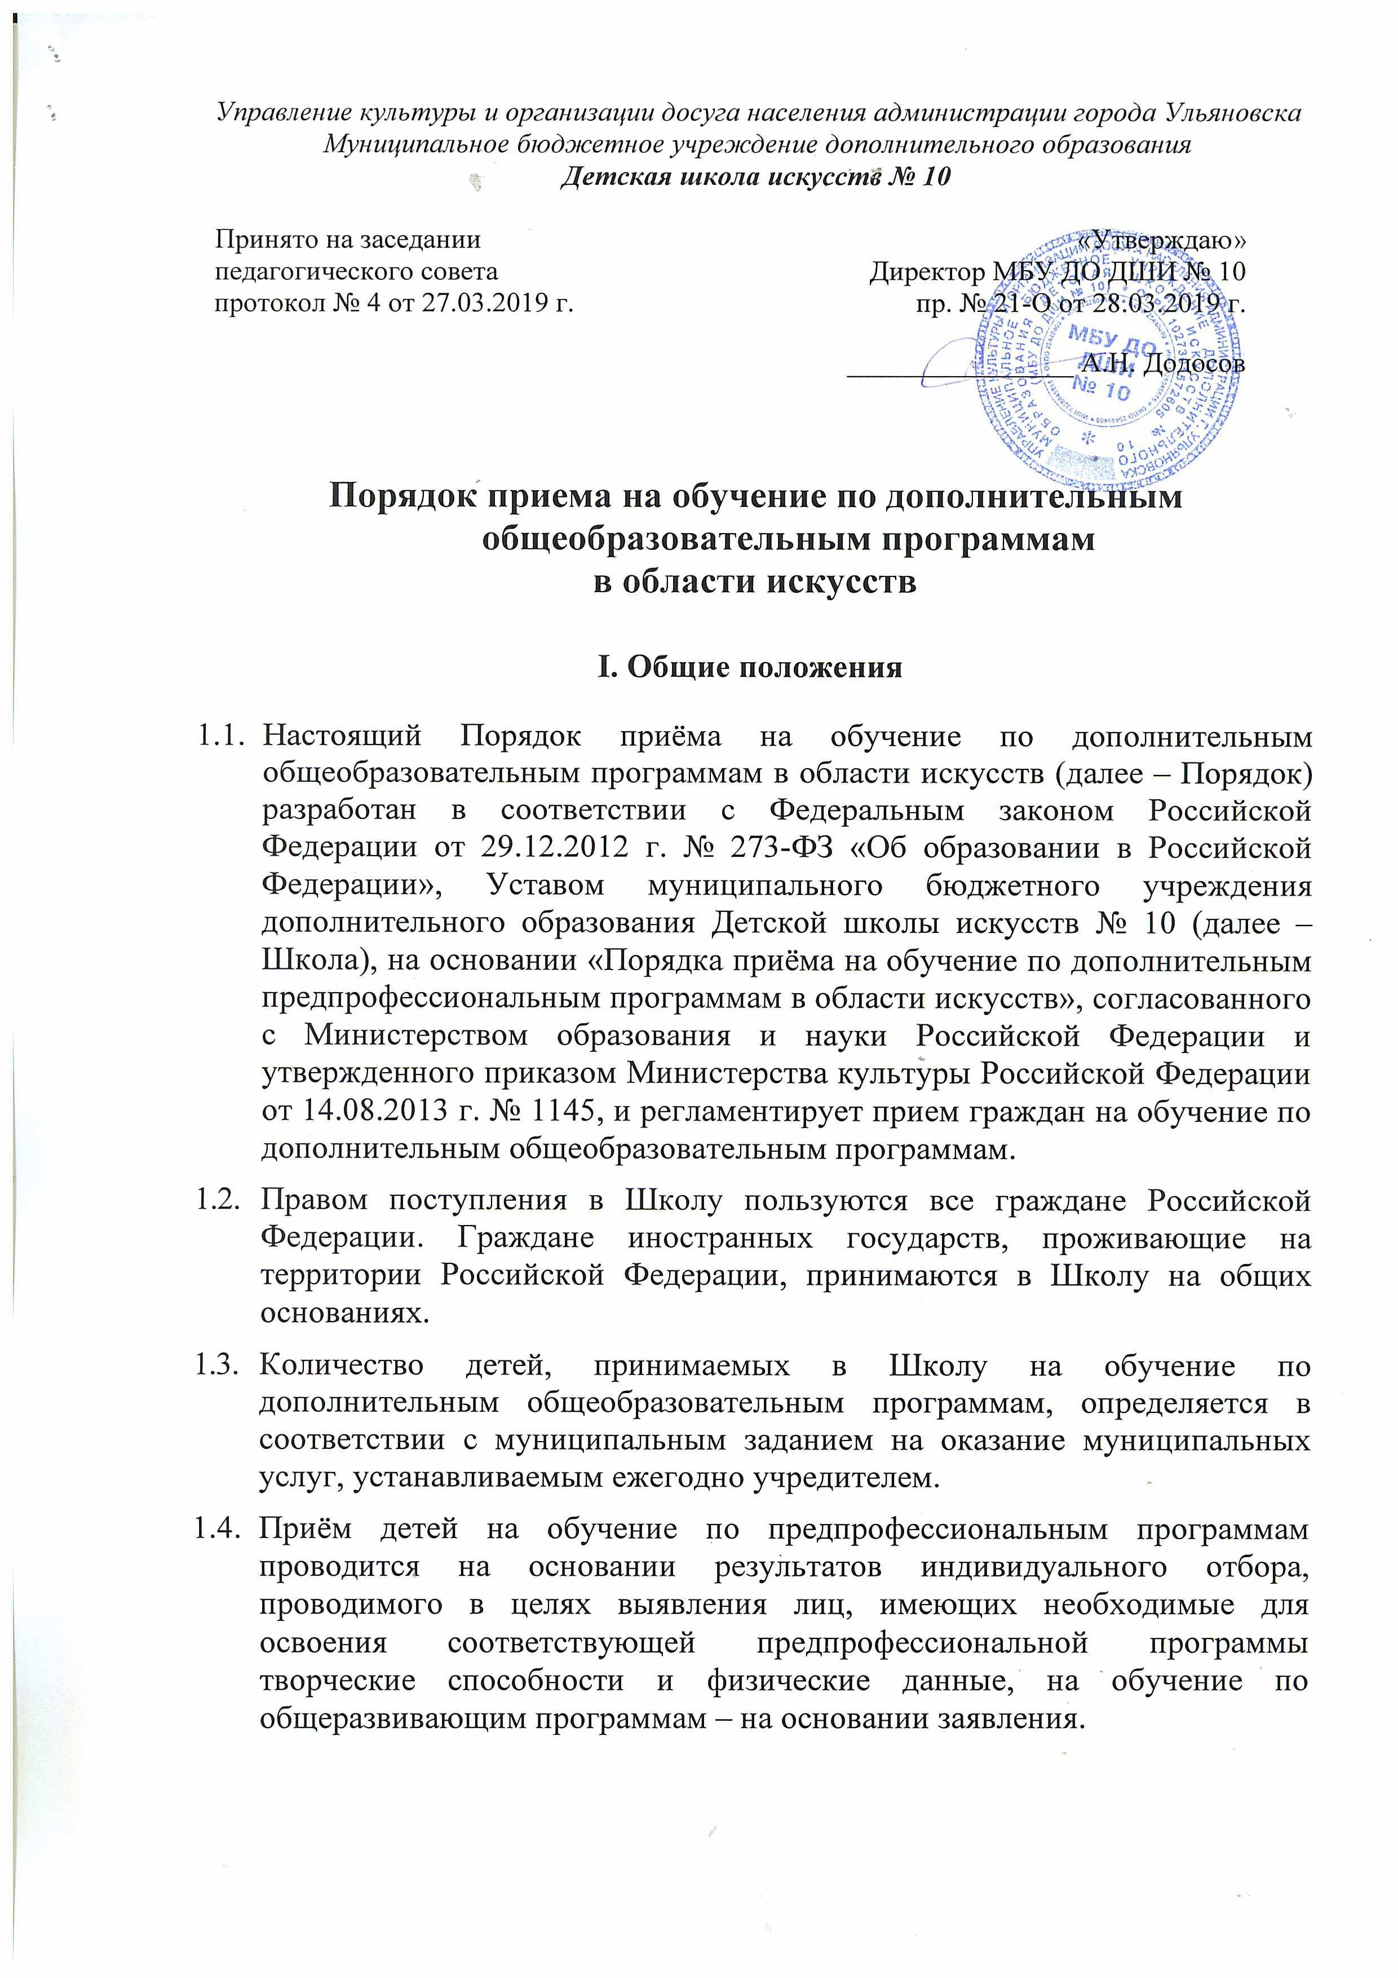

- Организация приёма на обучение по дополнительным общеобразовательным программам
  - Организация приёма и зачисления детей осуществляется приёмной комиссией Школы (далее – приёмная комиссия), председателем которой является директор.
  - Работу приёмной комиссии, делопроизводство, а также личный приём родителей (законных представителей) поступающих организует заместитель директора по учебной работе.
  - Прием на обучение проводится в соответствии с ежегодным графиком приема, утвержденным приказом директора Школы, при наличии свободных мест для приёма на обучение по соответствующим дополнительным общеобразовательным программам в Школе срок приёма документов продлевается.
  - Приём в Школу на обучение по дополнительным общеобразовательным программам несовершеннолетних обучающихся осуществляется по заявлению их родителей (законных представителей), иных граждан – по их личному заявлению.
  - Учреждение обязано ознакомить поступающего и (или) его родителей (законных представителей) со своим уставом, с лицензией на осуществление образовательной деятельности, со свидетельством о государственной аккредитации, с образовательными программами и другими документами, регламентирующими организацию и осуществление образовательной деятельности, права и обязанности обучающихся. Факт такого ознакомления фиксируется в заявлении о приеме и заверяется личной подписью поступающего и (или) родителей (законных представителей) ребенка. При проведении приема на конкурсной основе поступающему предоставляется также информация о проводимом конкурсе и об итогах его проведения.
  - При подаче заявления представляются следующие документы:
- копия свидетельства о рождении ребёнка;
- документ, удостоверяющий личность подающего заявление родителя (законного представителя) ребёнка;
- медицинские документы, подтверждающие возможность детей осваивать образовательные программы в области хореографического искусства;
- фотография ребенка в формате 3*4 – 1 шт.
  - Порядок приема на обучение по дополнительным общеобразовательным программам за счет средств физических и (или) юридических лиц регламентируется Положением о порядке оказания платных образовательных услуг.
  - На каждого поступающего заводится личное дело, в котором хранятся все сданные документы и материалы результатов отбора. Личные дела поступающих хранятся в Школе в течение шести месяцев с момента начала приема документов.
  - Обучающимся Школы является лицо, зачисленное приказом директора.
- Организация образовательной деятельности по дополнительным общеобразовательным программам
Организация и осуществление образовательной деятельности по дополнительным общеобразовательным программам осуществляется в соответствии с Порядком организации и осуществления образовательной деятельности по дополнительным общеобразовательным программам, утвержденным приказом Министерства просвещения Российской Федерации от 09.11.2018 г. № 196 (зарегистрирован в Министерстве юстиции Российской Федерации 29.11.2018 г., рег. № 52831).
IV. Заключительные положения

  - Настоящий Порядок размещается для ознакомления на сайте Школы.
  - Срок действия Порядка неограничен. Локальный акт действует до принятия нового.

